尊敬的顾客
感谢您使用本公司YTC630A电缆故障测试仪。在您初次使用该仪器前，请您详细地阅读本使用说明书，将可帮助您熟练地使用本仪器。

我们的宗旨是不断地改进和完善公司的产品，因此您所使用的仪器可能与使用说明书有少许的差别。如果有改动的话，我们会用附页方式告知，敬请谅解！您有不清楚之处，请与公司售后服务部联络，我们定会满足您的要求。

由于输入输出端子、测试柱等均有可能带电压，您在插拔测试线、电源插座时，会产生电火花，小心电击，避免触电危险，注意人身安全！
慎重保证
本公司生产的产品，在发货之日起三个月内，如产品出现缺陷，实行包换。三年（包括三年）内如产品出现缺陷，实行免费维修。三年以上如产品出现缺陷，实行有偿终身维修。如有合同约定的除外。
- 安全要求
请阅读下列安全注意事项，以免人身伤害，并防止本产品或与其相连接的任何其它产品受到损坏。为了避免可能发生的危险，本产品只可在规定的范围内使用。
只有合格的技术人员才可执行维修。
—防止火灾或人身伤害
使用适当的电源线。只可使用本产品专用、并且符合本产品规格的电源线。
正确地连接和断开。当测试导线与带电端子连接时，请勿随意连接或断开测试导线。
产品接地。本产品除通过电源线接地导线接地外，产品外壳的接地柱必须接地。为了防止电击，接地导体必须与地面相连。在与本产品输入或输出终端连接前，应确保本产品已正确接地。
注意所有终端的额定值。为了防止火灾或电击危险，请注意本产品的所有额定值和标记。在对本产品进行连接之前，请阅读本产品使用说明书，以便进一步了解有关额定值的信息。
·请勿在无仪器盖板时操作。如盖板或面板已卸下，请勿操作本产品。
使用适当的保险丝。只可使用符合本产品规定类型和额定值的保险丝。
避免接触裸露电路和带电金属。产品有电时，请勿触摸裸露的接点和部位。
在有可疑的故障时，请勿操作。如怀疑本产品有损坏，请本公司维修人员进行检查，切勿继续操作。
请勿在潮湿环境下操作。
请勿在易爆环境中操作。
保持产品表面清洁和干燥。
－安全术语
警告：警告字句指出可能造成人身伤亡的状况或做法。

小心：小心字句指出可能造成本产品或其它财产损坏的状况或做法。

目录
仪 器 概 述 5
第一章 技术说明 5
第二章 仪器操作界面介绍 7
第三章 电缆故障测试仪操作方法与步骤 8
第四章 故障测试 9
第五章 仪器使用注意事项 19
第六章 数显同步定点仪产品简介 20
第七章 定点仪操作方法 24
第八章 数显同步定点仪技术指标 28
第九章 注意事项 29
第十章 货物清单 30

仪 器 概 述

本电缆故障测试仪，可以测试35KV以下电压等级的各种类型电缆的高阻闪络性、泄漏性故障，低阻、短路性故障及断路故障。
本测试仪采用箱式结构，采用触摸屏操作界面，所有功能按键均在屏幕上直观地显示，用户可通过触摸屏直接操作。具有波形储存功能，可以储存大量的现场测试波形，供随时调用观察和同屏比较。测试界面简单清晰，功能按键定义简单明了，测量方法简单快捷。

第一章 技术说明

一、主要技术指标：
1.检测方法：低压脉冲法、高压闪络法
2.技术参数
测试距离：低压脉冲法时，最大测试距离60Km；高压闪络法时，最大测试距离40Km。
系统测试精度：小于20cm。
脉冲幅度: 负载阻抗在50Ω时不小于250Vpp。
长度选择: ﹤1KM、 ﹤3KM、＞3KM三种。
采样频率: 6Mhz、12 Mhz、24Mhz、48 Mhz 96 Mhz 192Mhz
读数分辨率: 1m
预置了5种电缆介质的电波传播速度：油浸纸、不滴流：160m/μs；交联聚乙烯：172m/μs；聚氯乙烯：184m/μs；以及其它类型电缆的电波传播速度自设置。
对于其它类型电缆，利用本机的测速功能可以在输入该类型电缆的已知全长后，测出电波在该电缆中的传播速度。
3.采样方式：电流取样法、电压取样法。
4.工作条件: 温度-40 ∼ +55ºC，相对湿度 90%。
5.体积：430×300×190mm。
6.重量：约10kg。

二、仪器组成框图
系统框图见图一。

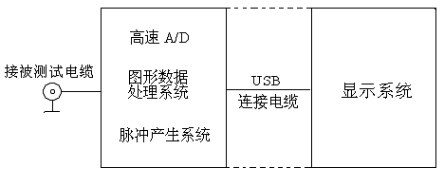
图一 系统框图

选择“低压脉冲法”时，有250V_{PP}的测试脉冲信号加到被测电缆上和主机的输入电路上。测试波形通过信号及数据处理后显示到屏幕上。
同时在状态显示栏中显示电缆类型、电波传播速度、采样频率、故障距离、测试日期等。
选择“高压闪络法”时，内部脉冲信号断开，仪器处在外触发等待状态。当加到被测电缆上的冲击高压使故障点闪络放电时，单次闪络波形经过电流取样器输入仪器，仪器开始采样，并显示出测试波形。

三、测试原理
电缆故障一般分为两大类：短路、开路、低阻故障和高阻闪络、泄露故障。根据雷达测距原理，在测试端向电缆发射一个脉冲信号。在特性阻抗不匹配处，就会产生反射波，将入射波形和反射波形采集下来并显示在屏幕上，用双电子游标卡在波形的两个特征拐点上。根据电波在该类型电缆中传播速度，便可测算出故障点到测试端的距离。

S = VT / 2
S：故障点距测试端的距离。
V：电波在电缆中的传播速度。
T：电波在电缆测试端到故障点间传播一个来回所需的时间。
在V和T已知的情况下，就可计算出S，只需用双电子游标卡在波形的特征拐点上，就可自动完成。

第二章 仪器操作界面介绍
系统的操作界面分以下几部分:
上方为型号标识和主机与采样单元通信状态实时显示。
右侧为参数选择菜单（被测电缆类型选择、采样频率选择、测试方法选择、电缆长度选择、两组波形对比、波形打印、波速测量等等）。
下方为选定参数状态显示（显示已经确定的采样频率、电缆类型、测试方法等等）。
屏幕中部为波形显示部分。如图二所示。波形显示又被划分为上下两部分，上半部份为局部波形显示，下半部分为全程波形显示。如图三所示。

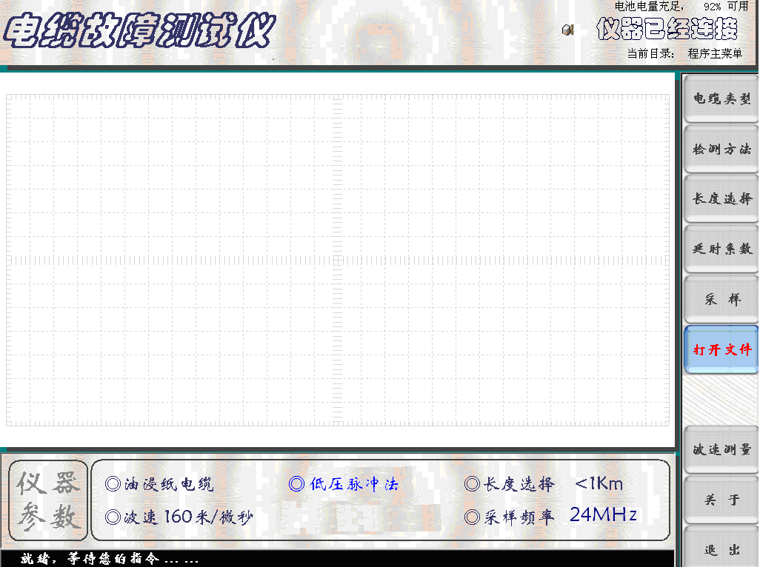
图二 系统操作界面一

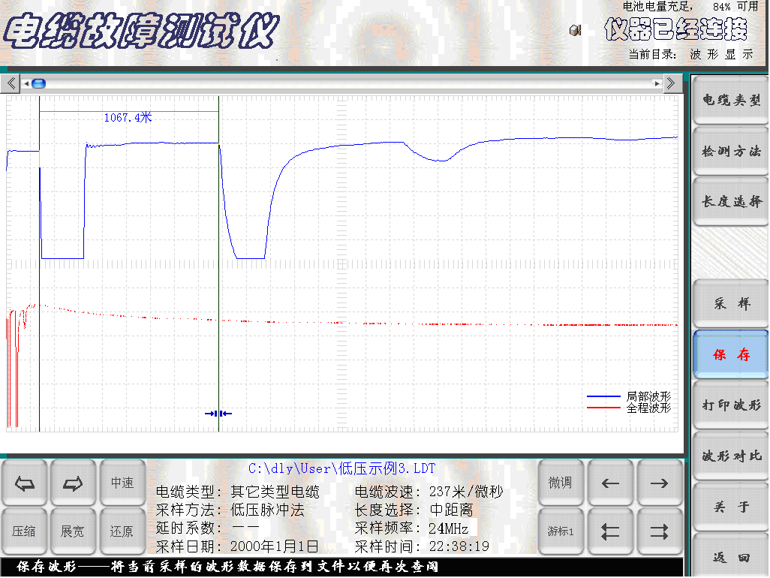
图三 系统操作界面二

第三章 电缆故障测试仪操作方法与步骤
开机前准备工作及一般测试方法：
1．现场故障测试前应首先检查仪器电量是否充足，若电量不足时，应外接电源，仪器方可正常使用。
2．开启“电源开关”，系统启动后仪器进入Windows桌面系统后，自动进入电缆故障测试系统设置界面。
3．根据被测电缆的类型、实际长度及故障性质，用触摸笔点击电缆仪相关触摸键，进行参数初始设置。
4．参数设置完毕（默认“低压脉冲法”），将仪器测试线红、黑二个夹子分别接到被测故障电缆的故障相和另一好相或电缆地线上，点击“采样”键，仪器自动进入数据采集状态，波形同时显示在屏幕上。再次点击“采样”键，仪器便进入“连续”采样状态。操作者可根据屏幕上显示的波形幅度及位置不断调节“位置调节”和“振幅调节”旋钮。调整到波形便于分析为止，再点击“取消采样”触摸键停止采样。
5．如果设置“高压闪络法”，点击“采样”键后，仪器进入“采样中”的等待状态，对故障电缆高压冲闪时，便会自动将“采样盒”采集的信号显示在屏幕上。并且再次进入“采样中”的等待状态，准备采集下一次高压冲闪时的信号。在不断高压冲闪采样过程中调节“位移调节”“振幅调节”旋钮，调整到波形便于分析为止，再点击“取消采样” 触摸键停止采样，然后进行游标操作，得到故障点距测试端电缆长度。

第四章 故障测试

一、低压脉冲法检测故障电缆低阻、短路、断路及电缆全长
开启电源开关，待仪器自动进入电缆测试系统预置界面。根据被测故障电缆的类型、实际长度，点击屏幕右侧模拟键中的“电缆种类”、“检测方法”、“长度选择”、“采样频率”等，进行设置。
1．“电缆类型”的选择：依据被测电缆的类型，不断点击“电缆种类”模拟键。观察屏幕下方的当前状态设置栏，直到显示的电缆种类与被测电缆的种类一致为止。
2．点击“检测方法” 模拟键，屏幕下方的当前状态设置栏循环显示“低压脉冲法”和“高压闪络法”。选择“低压脉冲法”状态时，仪器面板上的“脉冲”绿色指示灯亮；选择“高压闪络法”状态时，仪器面板上的“冲闪”红色指示灯亮。
3．点击“长度选择”：模拟键，屏幕下方的当前状态设置栏循环显示“﹤1KM、 ﹤3KM、＞3KM三种”。
4．参数设置完毕（选择“低压脉冲法”），将仪器测试线红、黑二个夹子分别接到被测故障电缆的故障相和另一好相或电缆地上，点击“采样”键，仪器自动进入数据采集状态，（如图四所示）波形同时显示在屏幕上。再次点击“采样”键，仪器便进入“连续”采样状态。操作者可根据屏幕上显示的波形幅度及位置不断调节“位置调节”和“振幅调节”旋钮。调整到波形便于分析为止，再点击“取消采样”触摸键停止采样。
5．在进行数据处理时，可根据波形的具体情况对波形进行展宽、压缩、左右移动，再滑动双电子游标判读故障距离。（如图五所示）。
6．“保存”操作步骤：
点击 “保存”按键，屏幕将弹出二级菜单。（如图六所示）。完成波形的保存。

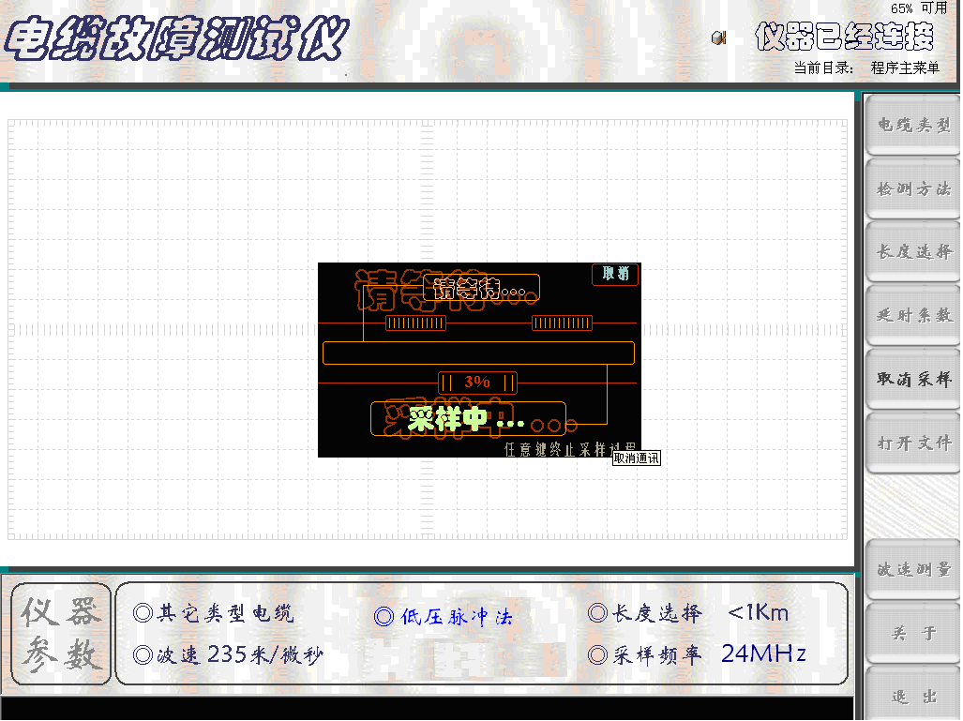
图四 采样界面
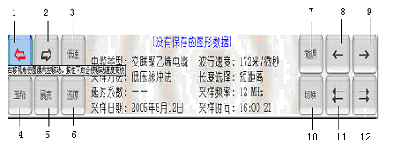
图五 波形、游标操作按键

1—波形左移按键 2—波形右移按键 3—波形低、中、高移动速度切换按键 4—波形压缩按键 5—波形展宽按键 6—波形压缩、展宽还原按键
7—游标微、中、粗移动速度切换按键 8—游标慢速左移按键
9—游标慢速右移按健10—游标选择的切换 11—游标快速左移按键
12—游标快速右移按健
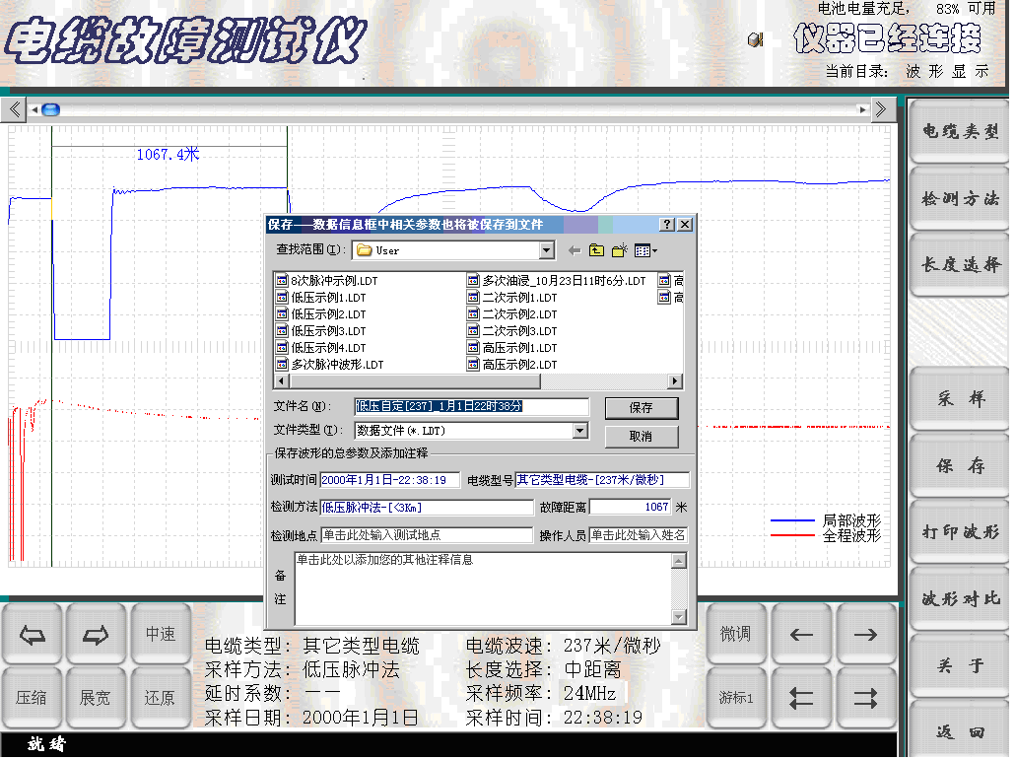
图六 波形保存时的提示界面

7．“打开文件”
调用以前保存的波形，用于观察、分析。点击屏幕右侧的“打开文件”按键（如图七所示），选中所需的波形文件，点击打开即可。
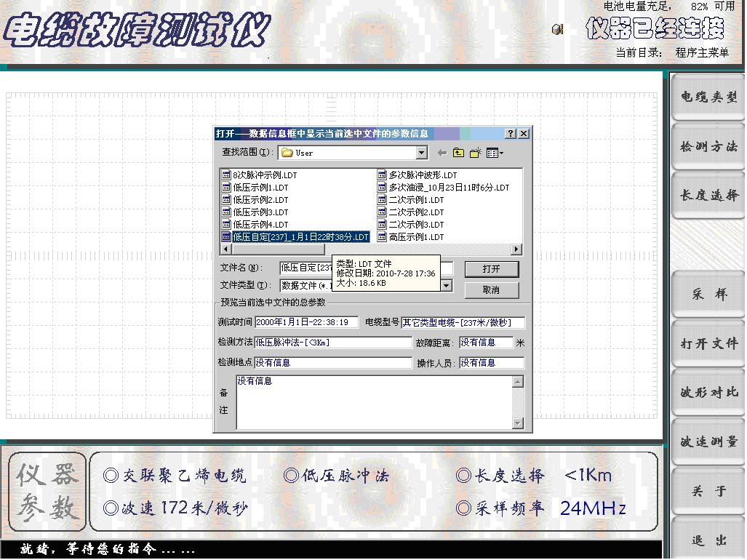
图七 打开文件

8．“打印波形”
需要打印时，用USB线将仪器面板右侧的USB口与打印机连接，点击“打印文件”按键，显示打印界面，（如图八所示）。此界面显示出即将打印的测试波形和所有相关测试信息。点击“打印机”即可进入打印机型号选择界面，确定打印机后，点击“参数修改”确定打印纸张类型和打印份数。点击“开始打印”键即可由打印机打印出选定的测试波形。
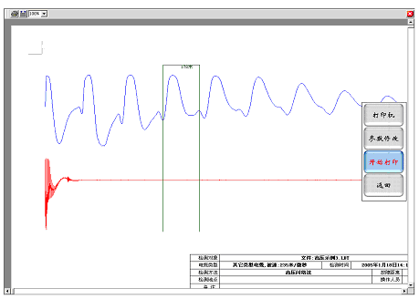
图八 打印输出文件格式

注：与计算机相同，必须首先装入与所选打印机匹配的驱动程序才可进行正常打印。

9．“波形对比”是将系统内已经保存的两组同类型电缆波形调出进行对比分析。点击系统操作界面二（图三）屏幕右侧“波形对比”按键，选择所需对比的两组同类型电缆，其中第一组波形为主比较数据波形（当前显示的波形），第二组波形为需要选择的副比较波形。如图九所示。点击“选择(w)”,弹出文件夹后，选择需要比较的文件名，点击“打开”键便完成了对比的准备工作。再点击“比较”按键，即可进行两组波形的同屏对比分析。
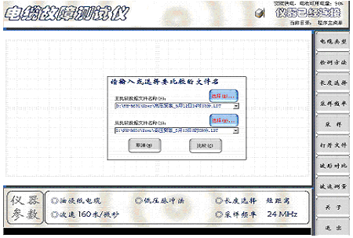
图九 波形对比设置界面
10．“波速测量”：
为了精确地测量电缆的长度或故障距离，需要对被测电缆的电波传播速度进行重新测量。
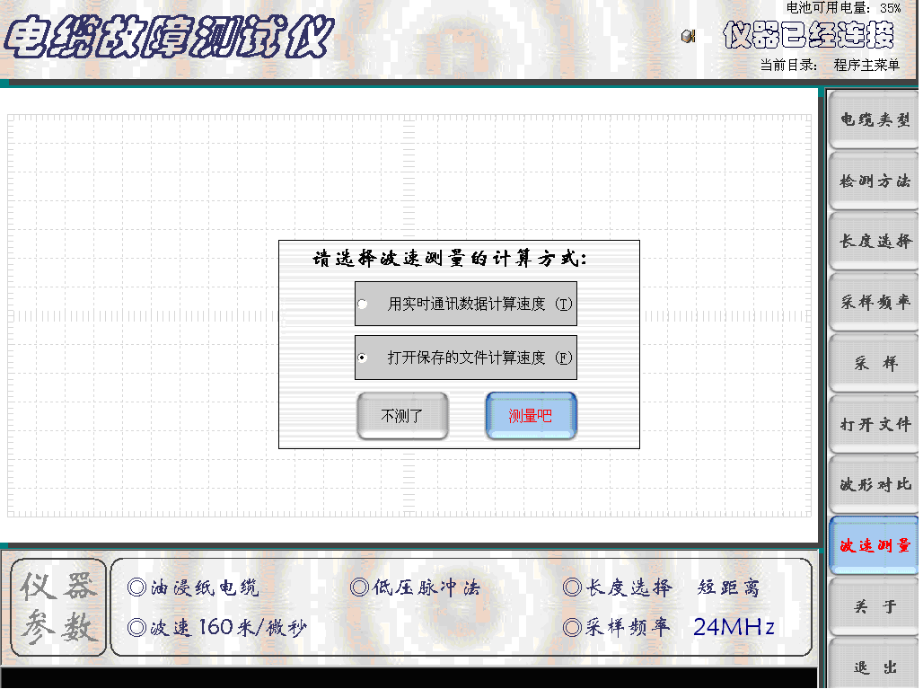
图十 波速测量过渡界面1

“波速测量”方法如下：
首先选一段和被测电缆相同类型的已知长度电缆（或已知长度的被测电缆）。将仪器检测方法预置在低压脉冲法测试状态，选择适当的“电缆长度”按键，“电缆类型”预置在“其它类型电缆 速度未知”。点击“波速测量”，屏幕将弹出 “请选择计算方式”的提示菜单（如图十所示）。点击菜单中的“用实时通讯数据计算速度”和“测量吧”按键后，仪器开始输出测试脉冲，并在屏幕上显示出发射脉冲与回波脉冲波形。将波形适当展宽，并用双电子游标分别卡住发射脉冲和回波脉冲的前沿拐点。两游标间显示的数字为两脉冲间的间隔时间（如图十一所示）。
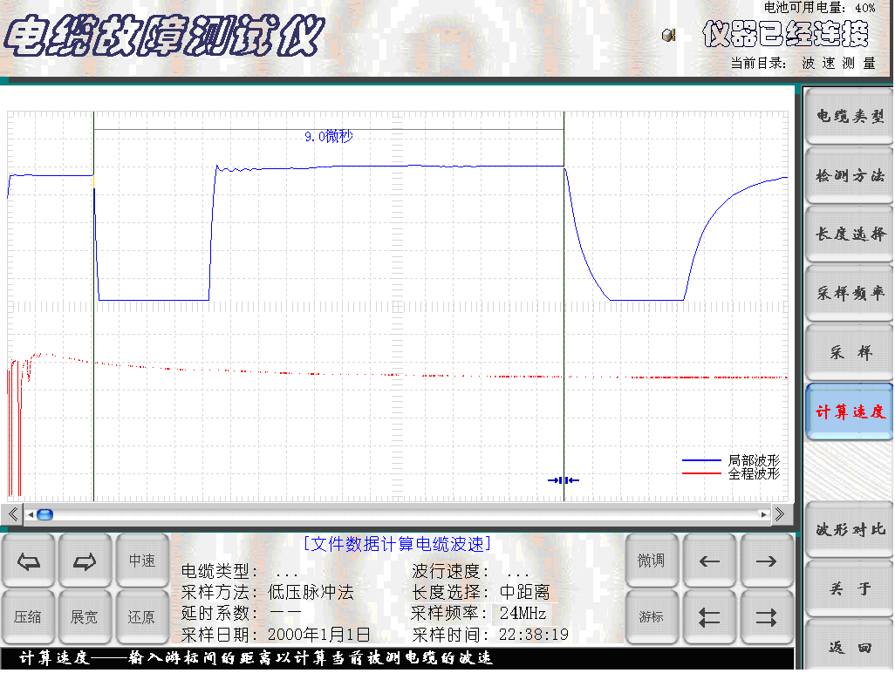
图十一 波速测量过渡界面2
此时，点击“计算速度”按键，界面又弹出提示“请输入已知电缆长度”的子菜单。如图十二所示。
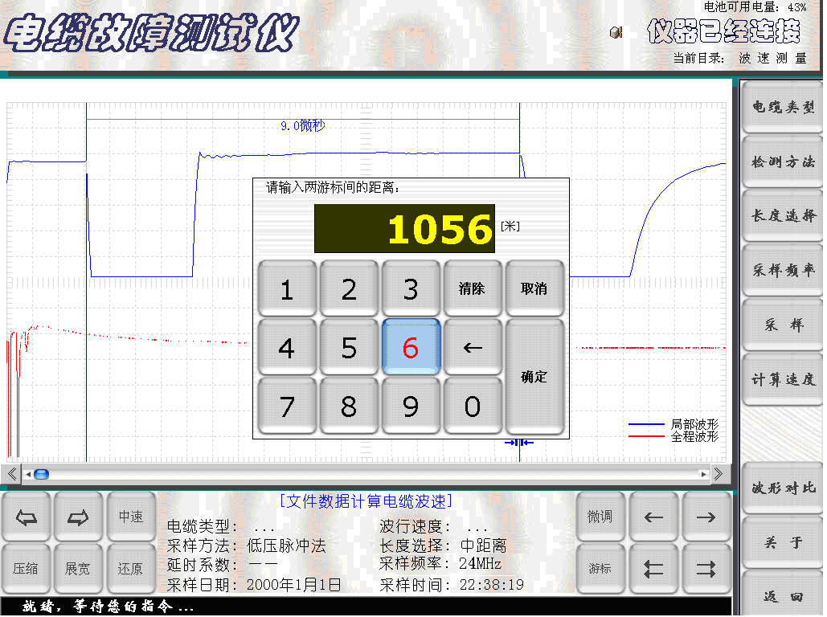
图十二 输入电缆长度界面

用数字键输入已知电缆的准确长度后，点击菜单中的“确定”键。屏幕马上显示波速测量结果。在子菜单和“当前参数设置”栏中显示出该电缆中的电波传播速度数值（如图十三所示）。此数值作为今后测试该类型电缆故障时的波速值。点击子菜单中的“离开”按键，屏幕回到初始界面，此时“电缆类型”显示为“其它类型电缆”。
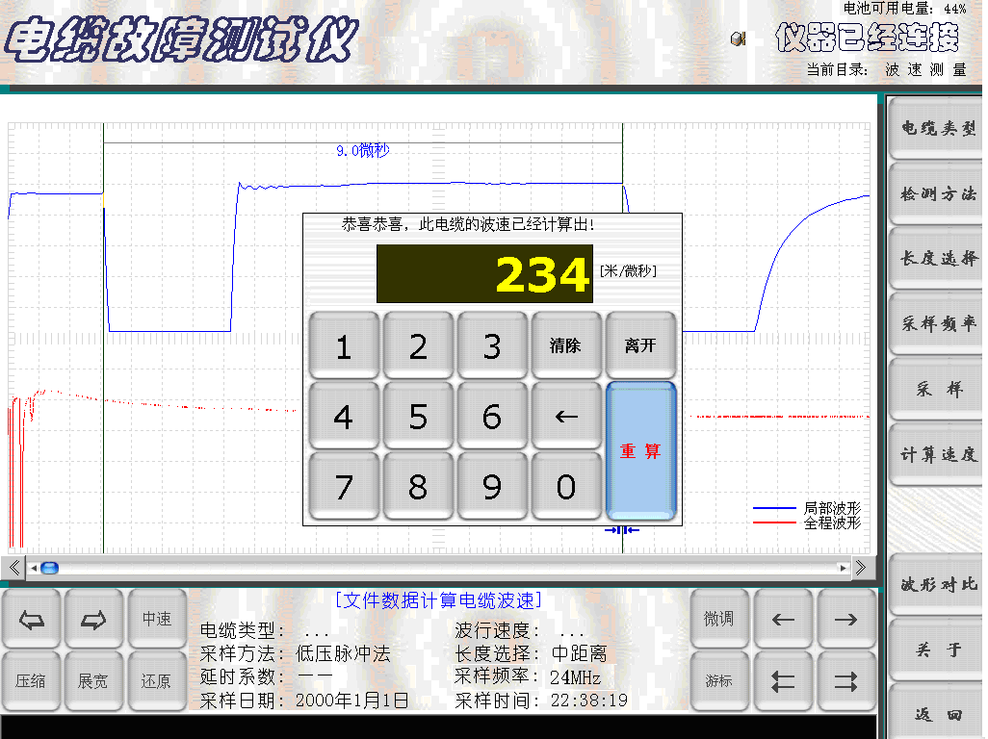
图十三 波速测量结果显示界面

点击“采样”键，仪器将进入传播速度输入界面。（如图十四所示）。点击“确定”键，仪器便自动进行数据采集。测试结果界面（如图十五所示）。此时移动游标对波形进行距离标定。
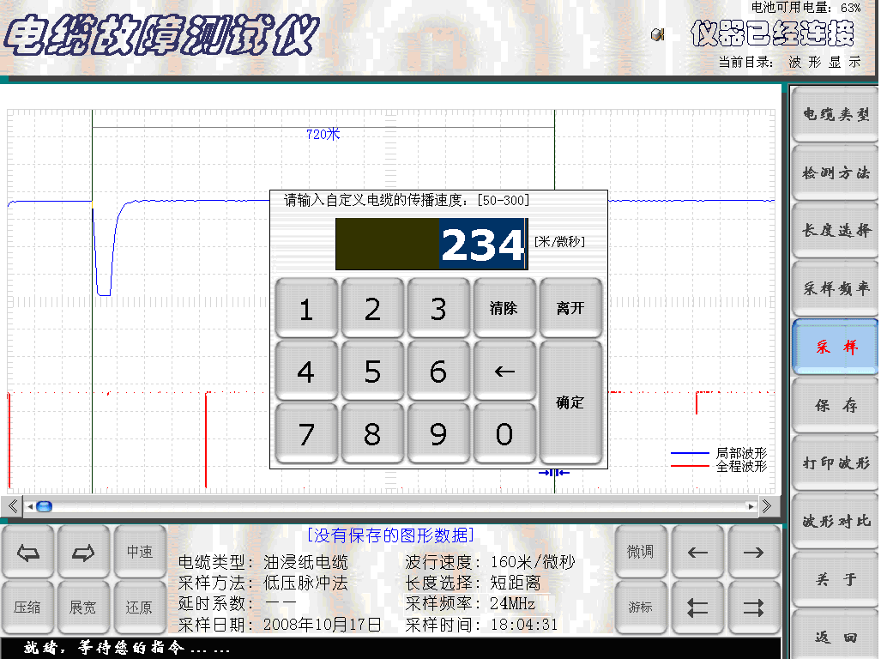
图十四 电缆波速输入界面
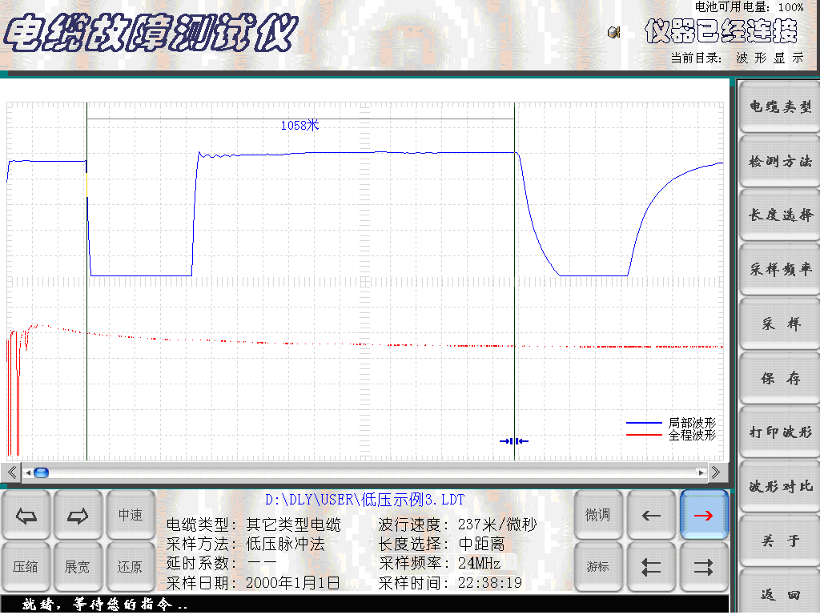
图十五 测试结果界面
11．“返回”
“返回”按键是在需要将当前界面返回到初始设置界面时使用。
13．“退出”
测试完毕，点击“退出”按键，仪器退出测试系统。

二、高压闪络法检测故障电缆的高阻故障
高压闪络法测试故障电缆的高阻故障，仪器进入预置界面，按被测电缆的类型和实际长度，点击“测试方法”和“长度选择”按键，“当前参数设置”界面将用红色显示“高压闪络法”。面板上的红色“闪络”指示灯亮。其界面如（图十六所示）。 点击“采样”键后，仪器进入“采样中”的等待状态，对故障电缆高压冲闪时，便会自动将“采样盒”采集的信号显示在屏幕上。并且再次进入“采样中”的等待状态，准备采集下一次高压冲闪时的信号。在不断高压冲闪采样过程中调节“位移调节”“振幅调节”旋钮，调整到波形便于分析为止，再点击“取消采样” 按键停止采样，然后进行游标操作，得到故障点距测试端电缆长度。
高压闪络法测试结果界面如（图十七所示）。
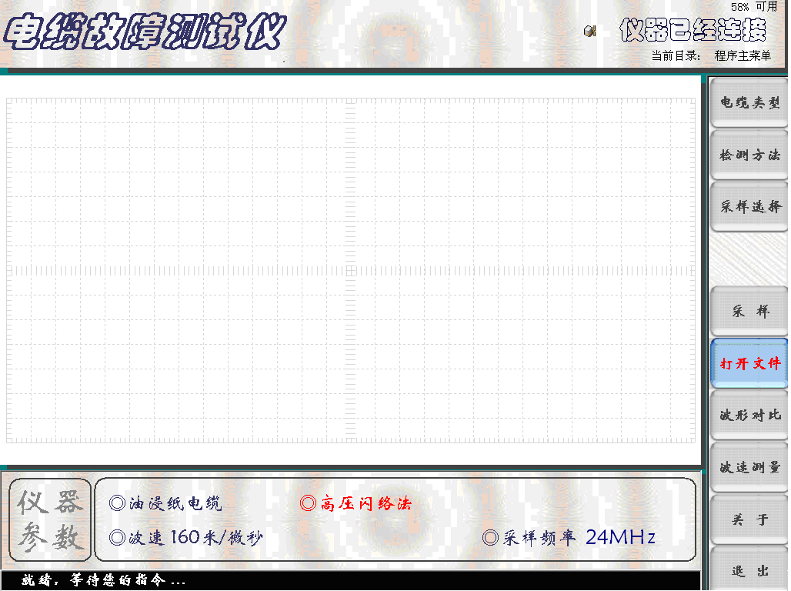
图十六 高压闪络法预置界面
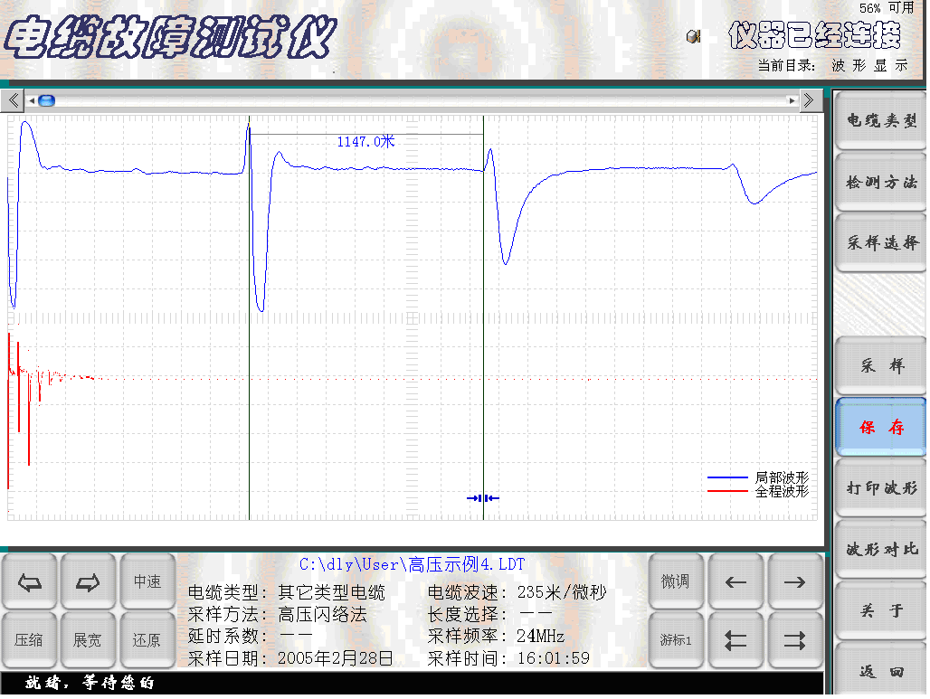
图十七 高压闪络法测试结果界面
冲击高压闪络法接线原理图，如图十八所示。用散装高压设备进行冲击高压闪络法时的接线示意图，如图十九所示。
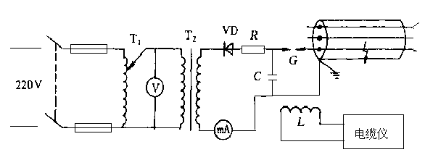
图十八 冲击高压闪络法接线原理图
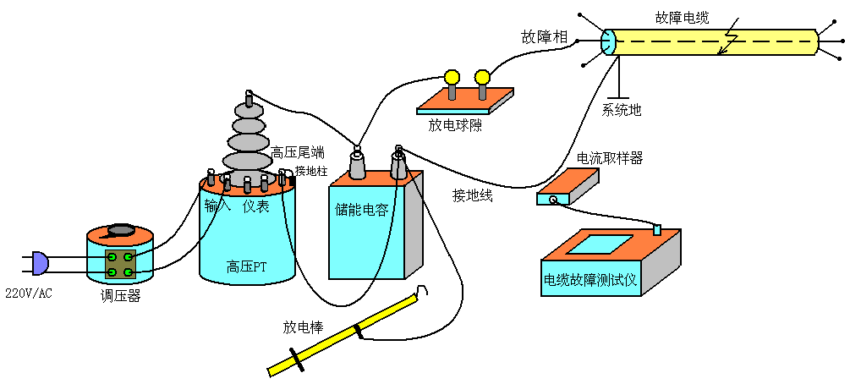图十九 散装高压设备采用高压闪络法时接线示意图
采用电流取样法,在仪器输出端接电流取样器，将电流取样器放在电缆地线与电容地线之间的附近。测试线路经检查无误即可进行高压闪络测试。只要冲击电压足够高，故障点将被电弧击穿。电流取样器将采集电缆中的反射脉冲波传送到电缆仪，并触发仪器进行数据采集，在屏幕上显示出电缆的测试波形。

第五章 仪器使用注意事项
1．故障测试前应仔细阅读使用说明书，掌握好操作步骤。
2．仪器在使用时，可接交流电源进行浮充。但在进行高压闪络测试时，必须与外部交流市电完全断开。
3．仪器属高度精密的电子设备。非专业人员不要拆卸。仪器有问题，请及时与经销商或本公司联系。
4. 仪器要退出测试状态并关机时，应按“返回”键和“退出”键逐步退到桌面系统，再按正常程序关闭。

第六章 数显同步定点仪产品简介
6.1 产品用途
用于地埋电缆故障点的精确定位、地埋电缆埋设路径和埋深的精准探测。
6.2 工作原理
6.2.1 定点原理
采用声磁同步定点原理完成故障点的精确定位。具体实现方法如下：
在地埋动力电缆的一端施加脉冲高压，使地埋动力电缆的故障点产生放电电弧，放电电弧产生电磁波和振动声波——声磁信号，数显同步定点仪同步接收放电电弧辐射的声磁信号，根据数显同步定点仪接收的电磁波和声波时间差，用数字方式转换显示成接收机定点探头到故障点的直线距离。同时，沿电缆埋设的路径，依据探头接收的声波从耳机判断故障点放电振动声音的大小。在故障点的正上方，数显屏显示的读数最小，振动波的声音最大，由此就能准确判断出故障点的精确位置。
6.2.2 定点的方法：
定点示意图：定点过程操作示意如图1所示，冲击高压加在电缆的一端上，使故障点产生放电，操作者手持数显声磁同步定点仪接收机及定点探头，在电缆故障测试仪初测距离的故障点附近，接收故障电缆放电点的电弧放电振动声音和电缆辐射的电磁波，在数显屏显示的读数最小，振动波的声音最大点，确定出电缆故障点的精确位置。
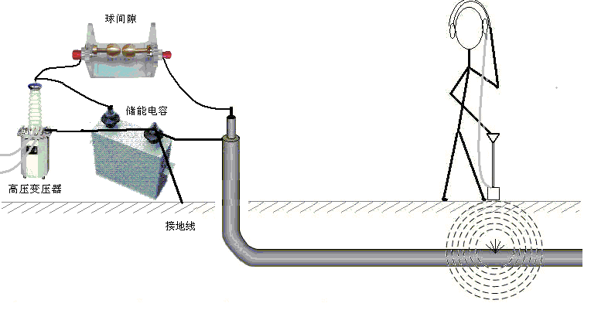
图1 定点过程操作示意图
在定点仪刚接通电源时，定点仪面板上的两位数码管显示的数字为定点仪内部电池供电电压值（如8.0）为8.0伏；随即自动变换成“0.0”（米）。在进行定点/路径功能转换时，同样也显示的是机内电池电压值；定点的过程中，在未听到振动波时，只要始端每冲击放电一次，接收机接收到的电缆上辐射的高压电磁场将刷新一次数码显示屏，并开始计数，显示最大数字100。显示屏的数字每刷新闪动一次，只表明始端打火放电正常，其闪动显示的快慢与始端打火放电的周期完全同步；在定点时，地面上的探头在电缆上方沿路径每间隔约50公分左右不断向前移动探头试听，仔细测听地面深处故障点放电的振动声波。当听到地震波并有一定强度时，数码管将显示一个数值。如果此数值与放电周期同步并重复出现，此数值表示的是地面传感探头到地下电缆故障点的直线距离。随着传感探头接近故障点，此数值会逐渐变小。在故障点的正上方，探听到的放电声音最大，数码显示的读数最小。当传感探头越过故障点时，数码显示的读数又会变大。此时应慢慢前后移动传感器探头，仔细观察数码管的读数，读数最小点放电声音最大点的正下方就是故障点，此时数码显示的数值表示故障点电缆的大致埋设深度。
在定点过程中，有时会随机出现一些不规则的数值。这是环境噪声的干扰，无需理会。只有在传感探头听到的地下震动波与高压冲击放电同步（与数码管数值刷新同步）时，此声音才是故障点真正传来的声音。这就有效地排除了环境噪声的干扰。
定点仪在使用一定的时间后，若内部电压低于约7伏时，应尽早给本机充电，否则定点灵敏度会降低或定点噪声将变大，影响正常使用。
6.2.3 路径探测原理
路径探测原理：主要是利用电缆辐射的路径信号电磁波和磁性天线的方向性来完成埋地电缆定位和电缆路径的寻找。
在实施电缆路径探测前，需对电缆始端头的地线进行处理：断开电缆头的接系统地的接地编织线，并保证被测电缆终端的接地线可靠接地。在电缆始端，路径信号产生器的信号输出电缆的红夹子（芯线）夹在电缆的编织线上，黑夹子（接地线）夹在系统地上。
打开路径信号产生器电源后，即开始对电缆施加经过音频调制的15KHz电流信号，沿被测电缆的路径上方就会有路径信号电磁波的辐射。在电缆上方用数显同步定点仪接收机接收15KHz电流辐射的电磁波。经放大、解调后还原出音频信号送到耳机，依据耳机听到的声音大小变化，可以准确判断出电缆的埋设路径。路径信号产生器与电缆连线示意图如图2所示。
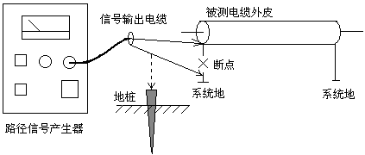
图2 路径信号产生器连线示意图
6.3 数显同步定点仪仪器介绍
数显同步定点仪具有电磁和声音同步接收；寻测电缆路径和同步定点功能。
6.3.1 数显同步定点仪的面板
数显同步定点仪面板如图3所示.
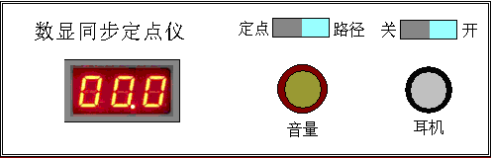
图 3 数显同步定点仪面板
前面板:
定点/路径: 定点、路径探测功能转换开关。
开关:电源开关。置于开时，仪器开机，置于关时，切断机内电源。
耳机：接耳机插孔。
音量:音量调节，顺时针旋转，音量增大；逆时针旋转，音量减小。
数显同步定点仪后面板如图4所示.
图 4 数显同步定点仪后面板
后面板:
输入: 连接振动传感器插孔。
充电: 连接充电器插孔。
6.3.2 数显同步定点仪的传感器
数显同步定点仪内置接收电磁波的电磁传感器，外配振动传感器。
电磁传感器和振动传感器如图5所示。
电磁传感器：电磁传感器（探测磁棒）的轴线是垂直于定点仪面板的。
振动传感器：振动传感器的Q9电缆连接到数显同步定点仪后面板的输入插孔。
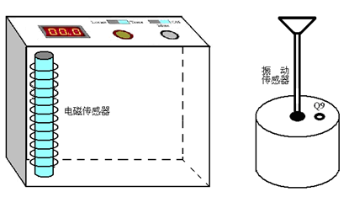

图5 定点仪内置的电磁传感器和外配的振动传感器
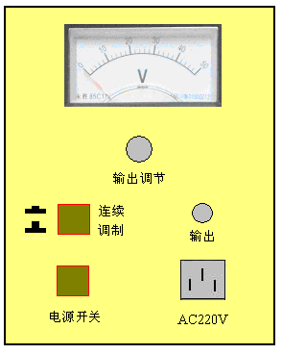
6.4 路径信号产生器
路径信号产生器用于在地埋电缆路径探测中提供路径15KHz的电磁波信号。路径信号产生器面板如图6所示。
路径信号产生器面板说明：
电压表:：输出电压指示。
输出调节：输出电压（功率）调节。
连续/调制选择：工作方式选择，按键压下为连续方式，按键弹起为调制方式。 图6 路径信号产生器面板
输出：信号输出Q9 插座。
电源开关： 电源插座：

第七章 定点仪操作方法
7.1 地埋电缆故障的精确定点
地埋电缆的故障点的测定，需要两个步骤：首先，用电缆故障测试仪测量电缆的测量端到故障点的长度，简称预定位。然后，再利用定点仪确定故障点准确的地面位置，简称精确定点。精确定点需要在电缆端点外加冲击高压，用数显同步定点仪探测电缆故障点火花放电时发出的的电磁波及声波，放电声波的最大点和数显屏的读数最小的地面下方就是电缆故障的精确位置。
7.1.1 电缆故障定点时外加冲击高压接线图
地埋电缆故障精确定点时，在电缆端点外加冲击高压接线图如图1所示。
7.1.2 定点接收机接线
将耳机连接到数显同步定点仪面板的输出插孔，再将振动传感器连接到数显同步定点仪后面板的输入插孔。数显同步定点仪的“定点/路径”开关设置在“定点”。顺时针旋转数显同步定点仪面板的音量旋钮。
7.1.3 定点方法和技巧
首先应通过路径探测确定故障点附近的电缆精确走向。然后接入冲击高压发生器对故障电缆作高压冲击 (冲击高压幅度要足以保证故障点充分击穿放电)， 将声音振动传感器探头放置在预测量故障电缆故障点距测试端数据对应的大约地面距离的电缆正上方，接通电源，定点/路径置于“定点”档。通过耳机监听振动波，同时观察距离显示屏。在未听到振动波时，每冲击放电一次，距离显示屏计数并刷新一次，每次显示最大数字100，在电缆上方沿路径每间隔50公分不断移动探头，直至听到故障点的振动波声音。当听到的振动波声音足够强时，显示屏将显示故障点距振动传感器直线距离数。此时可将振动传感器前后左右移动，找到数显值最小和振动声音最大处，此处即为故障精确位置。在环境噪声大，故障点的振动波声音较小时，很难区分噪声和故障点振动波时，可将静噪开关打开。冲击高压发生器不放电时，数显同步定点仪接收不到冲击电磁波，声音通道处于关闭状态，实现绝对静噪。一旦冲击高压发生器放电，电磁波同时打开计数和声音通道，直至听到故障点的振动波声音，将振动传感器前后左右移动，找到数显值最小和振动声音最大处，即为故障精确位置。这样可以排除环境噪声干扰并大大提高定点效率。

7.2 电缆埋设路径测量
寻找地埋电缆的埋设路径，是电缆故障测试中的一个首要环节。在电缆端点外加15KHz调制的电流信号，在电缆上方用数显同步定点仪接收机接收15KHz电流信号辐射的电磁波。经放大、解调后还原出音频信号送到耳机，操作者依据耳机听到的声音，确定电缆的埋设路径。
7.2.1 路径信号产生器与电缆连线示意图
路径信号产生器与电缆连线示意图如图7所示，在电缆始端头接信号源端：断开电缆钢铠和系统地，路径信号产生器 Q9连接线的红色夹子接钢铠；黑色夹子接系统地，或者接在接地电阻良好的地桩上，电缆的另一端的钢凯应良好接地。
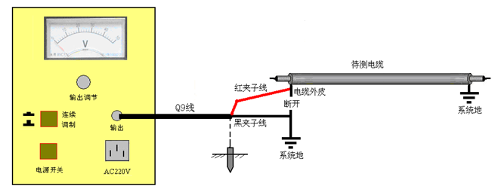 图7路径信号产生器与电缆连线示意图
7.2.2 路径探测接收机连接方式
在路径探测中，数显同步定点仪的功能为路径探测接收机，其面板的“定点/路径”开关设置在“路径”档。路径探测接收机的电磁传感器（探测磁性天线）设置在接收机内部。耳机插在数显同步定点仪的耳机插孔上。
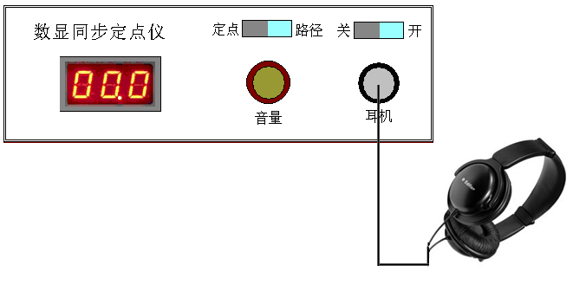
7.2.3 峰值法探测路径的方法和技巧
在地埋电缆一端加入15KHz的电流信号，工作方式设置为“调制”。 用路径探测接收机在电缆上方探测电缆上的电流信号，耳机能监听到调制的断续声波。
峰值法探测路径时，接收机的探测磁棒轴线平行于大地，且探测磁棒轴线和电缆埋设方向正交，探测磁棒接收电缆发出的水平电流磁场（磁力线）分量。如图8所示，当探测磁棒偏离电缆正上方时，电缆发出的环状磁力线的水平分量减小，并且随探测磁棒逐渐远离被测电缆，听到的声音也逐渐变小。探测磁棒位于电缆正上方时，听到的声音最大，向被测电缆两边移动声音逐渐减小。最大声音点的下方为电缆的埋设路径。此方法没有谷值法精度高。
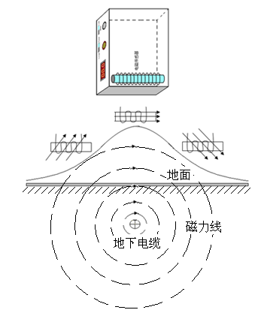
图 8 峰值法路径探测原理图
7.2.4 谷值法探测路径的方法和技巧
在地埋电缆一端加入15KHz路径信号，工作方式设置为调制。定点/路径仪置于“路径”档，用耳机监听15KHz调制的断续声波。
谷值法探测路径时，接收机的探测磁棒轴线垂直于大地，探测磁棒接收电缆发出的垂直电流磁场（磁力线）分量。如图9所示，当探测磁棒在电缆正上方，电缆发出的环状磁力线的垂直分量为0，听到的声音最小。随着探测磁棒偏离电缆正上方，电缆发出的磁力线的垂直分量增加，探测磁棒接收到磁力线的垂直分量增大，听到的声音变大。随着偏离电缆的距离的增加，磁力线变弱，声音又变小。最小声音点的下方即为电缆的埋设路径。
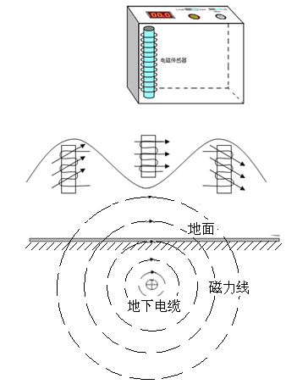
图9 谷值法路径探测原理图
7.3 测电缆埋设深度
根据45⁰直角三角形两直角边相等的原理，在用谷值法测到电缆的路径时，将数显同步定点仪紧贴地面上的声音最小点，并使数显同步定点仪沿电缆路径垂直方向倾斜45度（此时声音变大），然后再沿与电缆路径垂直方向平行移动，同时用耳机监听声音，当再次听到最小的声音时，数显同步定点仪在地面上移动的距离即为电缆的埋设深度。

第八章 数显同步定点仪技术指标
8.1 数显同步定点仪技术指标
★ 数显距离：最大100米，最小0.1米。
★ 定点误差: <0.1米。
★ 电磁通道接收机灵敏度: <5μV。
★ 声音通道音频放大器增益: >70dB。
★ 50Hz工频抑制度: >40dB。
★ 电源： 7.4V/2600mAh聚合物锂电池。
★ 功耗： <100mA (0.7W) 充满电后可连续工作24小时以上。
★ 工作环境：温度-20℃—+50℃，湿度80% 。
8.2 路径信号产生器技术指标
★ 输出功率：负载电阻10欧姆，输出功率大于60瓦。
★ 工作频率：15KHz。
★ 工作方式：等幅 或 调幅。
★ 具有自动过热、过载、短路保护功能。
★ 电源：AC220V±10%。
★ 工作环境：温度 -20℃～+50℃，湿度80%。

第九章 注意事项
9.1 注意事项
9.1.1 首先粗测出电缆故障距离，再精确测定电缆埋设路径，然后用此仪器实施定点。不要在路径不清楚情况下实施定点。
9.1.2 数显同步定点仪在使用前要进行充电，必须使用8.4V专用充电适配器。充电时间不低于8小时（充电插孔在仪器后面板）。充电过程中如果充电适配器上的指示灯由红色变为绿色，即表示机内电池已经充满。
9.1.3 在尋测电缆路径过程中，当路径信号输出较大时，由于被测电缆附近并行
敷设的电缆也会感应到路径信号，并产生二次辐射，将导致耳机声音最小
点特征不明显，甚至走到附近电缆的路径上，造成错误判断。如果出现这
种情况，可以从被测电缆的终端往始端方向尋测电缆路径。就可以避免路
径尋测误判的麻烦。
9.1.4 探头及接收机属精密仪器，不可跌落和碰撞。
9.1.5 在设备的保修有效保修期内，如果设备发生故障，千万不可擅自拆卸维
修。应联系生产厂家修理。如果因为擅自拆卸维修造成后果，用户将失去
保修的权利。
9.2 简单维护
9.2.1 接通电源，面板上定点/路径选择开关置于定点档，数码显示屏发光正常，“音量调节”电位器调至最大，轻敲振动传感器，耳机无任何反应。可能耳机插头或振动传感器插头未插到位。插緊后声音应该恢复正常。
可能发生的故障：
A、振动传感器的输入插头未插到位；
B、振动传感器的输入插头内电缆芯线脱焊或折断；
C、振动传感器的连接电缆断线；
9.2.2 定点仪使用数小时后（或放置过久），数码管亮度下降，耳机声音变弱，可能发生的故障是机内电池电压不足。电池应该充电。

第十章 货物清单

产品型号及名称 |  | 数量 | 备注
YTC630A电缆故障测试仪 |  | 壹套
1 | YTC630A电缆故障测试仪主机 | 一台
2 | 路径信号发生器 | 一台 | 随主机配套仪器
3 | 数显同步定点仪、路径接收机（二合一） | 一台 | 随主机配套仪器
4 | 定点仪探头 | 一个 | 随主机配套附件
5 | 放电球 | 一个 | 随主机配套附件
6 | 放电棒 | 一个 | 随主机配套附件
7 | 电流取样器 | 一个
8 | 充电器2个、夹子线1根、Q9线1根、探头线1根、电源线1根、探头杆1个。 |  | 随主机配套附件
9 | 2UF/35KV脉冲电容器 | 一台

